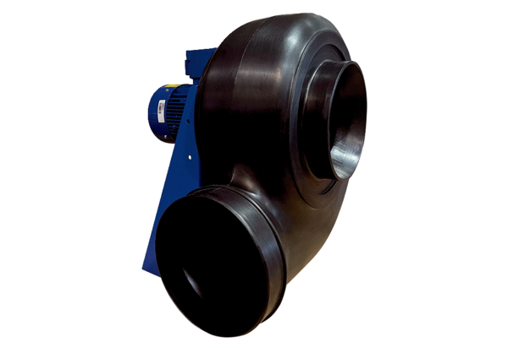Souffleur centrifuge GRK R 20/2 D ExUnité de conditionnement : 1 pièceGamme: C
Numéro de référence : 0073.0441Fabricant : MAICO

